План дистанционного урока учащегося 8 класса
Инструкция: план может быть заполнен в электронном формате и отправлен на проверку учителю посредством системы «Кунделiк» или любого доступного мессенджера. При отсутствии такой возможности задания выполняются в тетради, фотографируются и отправляются учителю на проверку посредством доступного мессенджера.
Эл.почта pygi@mail.ru Telegram 87055271515
Предмет | Биология (28.09.2020)
Ф.И.О. учителя | Кайназарова Альбина Нурлановна
Учебник | Биология 8 класс Соловьева А.Р.: Атамұра, Алматы, 2018г
Урок № 8, тема урока | Лабораторная работа «Исследование признаков классов однодольных и двудольных растений».
Цели обучения | 8.1.1.3 распознавать по отличительным признакам классы однодольных и двудольных растений.
Ф.И. учащегося (заполняется учеником)
Сдать до 01.10.2020
Порядок действий | Ресурсы  (заполняется учителем) |  | Выполнение  (заполняется учеником) Отметь знаком «+» материал, с которым ознакомился(лась)
Изучи | Просмотри видео материал https://www.youtube.com/watch?v=QWheGa8qQpk  Прочитай §8
Ответь (устно) | - сколько классов выделяют внутри отдела цветковых растений?  - чем они отличаются?  - что такое камбий и какова его функция?
Выполни  (письменно) | Запиши число и тему урока в тетрадь (с обратной стороны)  Лабораторная работа  ТЕМА: Исследование признаков классов однодольных и двудольных растений  ЦЕЛЬ: научиться определять, к какому классу относится конкретное растение  Ход работы:  1.Рассмотреть рисунки  2.Заполнить таблицу  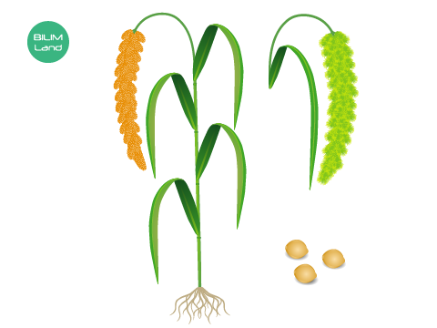 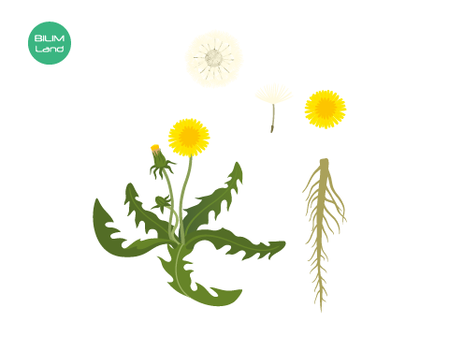  Класс однодольные Признак Класс двудольные  Количество семядолейй в семени  Тип корневой системы  Тип жилкования листьев  Цветок  3-4 примера  3.Сделать вывод
Рефлексия | «Фразы»  Урок полезен, все понятно.  Лишь кое-что чуть-чуть неясно.  Да, трудно все-таки учиться!
Обратная связь от учителя
(словесная оценка и/или комментарий)

